Very Busy Expressions
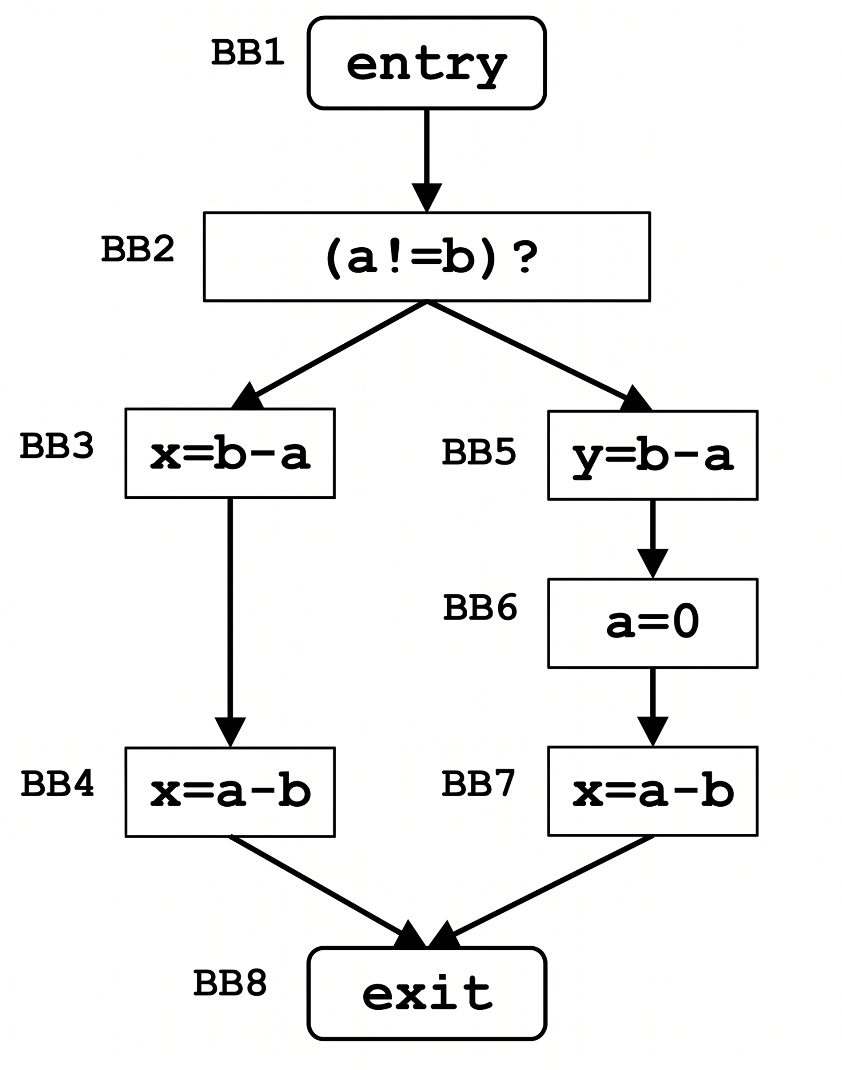

 | Dataflow Problem: Very Busy Expression
Domain | Set di Espressioni
Direction | Backward:  in[b] = fb(out[b])  out[b] = $∧$ in[succ(b)]
Transfer function | in[b] = fb(out[b]) = Gen(b) $∪$ (out[b] - Kill[b])
Meet Operator | $∩$
Boundary Condition | in[exit] = ∅
Initial Interior Points | in[b] = u (Insieme universo)  u = {tutte le espressioni del CFG}

Considerazioni per modellare il problema proposto:
Domain: Set di espressioni
- Ragionamento: In questa analisi l'obiettivo non è tracciare nodi o definizioni di variabili, bensì le espressioni matematiche (es. a-b, k*2) valutate nel codice. L'informazione che viene propagata è un insieme di espressioni di cui si vuole verificare la proprietà di essere "Very Busy", ovvero destinate a essere calcolate in ogni possibile percorso futuro senza che i loro operandi subiscano alterazioni.
Direction: Backward
- Ragionamento: La scelta della direzione è intrinseca alla definizione formale del problema. Per stabilire se un'espressione sarà valutata nel futuro (cioè da un determinato punto p verso l'uscita EXIT), è necessario raccogliere le informazioni a partire dal termine del programma e propagarle a ritroso verso l'inizio (ENTRY). Di conseguenza, l'analisi procede dal basso verso l'alto, e i dati in ingresso a un blocco (in[b]) vengono calcolati a partire dai dati provenienti dai suoi successori (out[b]).
Transfer Function: fb(out[b]) = Gen[b] $∪$ (out[b] - Kill[b])
- Ragionamento: Lavorando all'indietro, la funzione di trasferimento calcola le espressioni attive all'ingresso del blocco (in[b]) partendo da quelle in uscita (out[b]).
  - Kill[b]: Rappresenta l'insieme delle espressioni che vengono "uccise" nel blocco corrente. Se un blocco ridefinisce (sovrascrive) una variabile che funge da operando per un'espressione, quell'espressione perde validità da quel punto risalendo verso l'alto, poiché il suo valore sarebbe differente.
  - Gen[b]: Rappresenta le espressioni che vengono fisicamente valutate all'interno del blocco b prima di qualsiasi eventuale ridefinizione dei loro operandi. L'attraversamento del blocco genera la proprietà "Very Busy" per queste espressioni nei confronti dei blocchi precedenti.
  - (out[b] - Kill[b]): Rappresenta l'insieme delle espressioni che sopravvivono all'attraversamento del blocco a ritroso. Indica matematicamente le espressioni che risultano Very Busy nei percorsi futuri (out[b]) e di cui il blocco corrente non ha alterato gli operandi. Queste espressioni mantengono la loro validità e vengono lasciate passare, continuando a propagarsi verso l'alto.
Meet Operation: Intersezione ($∩$)
- Ragionamento: Dal momento che un'espressione, per essere considerata very busy, deve essere obbligatoriamente valutata in tutti i percorsi futuri possibili, l'operatore di meet deve riflettere esattamente questa necessità. Considerando ad esempio una situazione con un costrutto if, durante la risalita dal basso del Control Flow Graph ci si ritrova a dover unire le informazioni provenienti dai due rami inferiori. In questo punto di snodo è fondamentale conservare esclusivamente le espressioni che sopravvivono da entrambe le direzioni. L'operatore matematico che ci permette di fare questa cosa è l'intersezione.
Boundary Condition: in[EXIT] = ∅
- Ragionamento: Il nodo EXIT è un blocco che rappresenta la terminazione assoluta del programma. Oltre questo punto non avviene alcuna computazione, pertanto l'insieme delle espressioni matematiche che verranno valutate dopo l'uscita è, per definizione, l'insieme vuoto.
Initial interior points: in[b] = Insieme Universo
- Ragionamento: La scelta del valore di inizializzazione per i nodi interni è dettata dall'operatore di Meet. Poiché si utilizza l'intersezione, inizializzare i blocchi all'insieme vuoto porterebbe l'algoritmo a una stasi, in quanto l'intersezione di un qualsiasi insieme con l'insieme vuoto produce sempre l'insieme vuoto (∅ ∩ x = ∅). Inizializzando invece tutti i blocchi interni all'Insieme Universo (insieme delle espressioni distinte presenti nell'intero CFG), si consente alle iterazioni di "scremare" progressivamente le espressioni non valide. Questo garantisce all'algoritmo iterativo di convergere in modo sicuro e corretto.
Sezione calcoli:
Dati di partenza noti:
u = {a!=b, b-a, a-b}
in[BB1]=in[BB2]=in[BB3]=in[BB4]=in[BB5]=in[BB6]=in[BB7]=in[BB8]= u
in[BB8] = ∅ (in[EXIT] = ∅)

BasicBlock | Gen(b) | Kill(b)
BB1 (Entry) | {} | {}
BB2 | {a!=b} | {}
BB3 | {b-a} | {}
BB4 | {a-b} | {}
BB5 | {b-a} | {}
BB6 | {} | {a-b, b-a, a!=b}
BB7 | {a-b} | {}
BB8 (Exit) | {} | {}

Formule fondamentali:
- out[Nodo] = ∩ in[succ(Nodo)]
- in[Nodo] = Gen(Nodo) ∪ (out[Nodo] - Kill(Nodo))

Iterazione 1:
in[BB8] = ∅
out[BB7] = in[BB8] ∅
in[BB7] = {a-b} ∪ (∅ - ∅) = {a-b}
out[BB6] = in[BB7] = {a-b}
in[BB6] = ∅ ∪ ({a-b} - {a-b, b-a, a!=b}) = ∅ ∪ ∅ = ∅
out[BB5] = in[BB6] = ∅
in[BB5] = {b-a} ∪ (∅ - ∅) = {b-a}
out[BB4] = in[BB8] = ∅
in[BB4] = {a-b} ∪ (∅ - ∅) = {a-b}
out[BB3] = in[BB4] = {a-b}
in[BB3] = {b-a} ∪ ({a-b} - ∅) = {b-a, a-b}
out[BB2] = in[BB3] ∩ in[BB5] = {b-a, a-b} ∩ {b-a} = {b-a}
in[BB2] = {a!=b} ∪ ({b-a} - ∅) = {a!=b, b-a}
out[BB1] = in[BB2] = {a!=b, b-a}
in[BB1] = ∅ ∪ ({a!=b, b-a} - ∅) = {a!=b, b-a}

Considerazioni finali: Iterazione 1 = Iterazione 2 = Iterazione 3. Dal momento che il CFG è un DAG (Directed Acyclic Graph) privo di loop, possiamo quindi assicurare che l'algoritmo converge in un singolo passaggio. Data l'assenza di backedge, si può garantire infatti che l'informazione propagata bottom-up non subisca ulteriori mutazioni, rendendo le iterazioni successive puramente di controllo.

 | Iterazione 1 |  | Iterazione 2 |  | Iterazione 3
 | IN[B] | OUT[B] | IN[B] | OUT[B] | IN[B] | OUT[B]
BB1 | {a!=b, b-a} | {a!=b, b-a} | {a!=b, b-a} | {a!=b, b-a} | {a!=b, b-a} | {a!=b, b-a}
BB2 | {a!=b, b-a} | {b-a} | {a!=b, b-a} | {b-a} | {a!=b, b-a} | {b-a}
BB3 | {b-a, a-b} | {a-b} | {b-a, a-b} | {a-b} | {b-a, a-b} | {a-b}
BB4 | {a-b} | {} | {a-b} | {} | {a-b} | {}
BB5 | {b-a} | {} | {b-a} | {} | {b-a} | {}
BB6 | {} | {a-b} | {} | {a-b} | {} | {a-b}
BB7 | {a-b} | {} | {a-b} | {} | {a-b} | {}
BB8 | {} | {} | {} | {} | {} | {}

Dominator Analysis
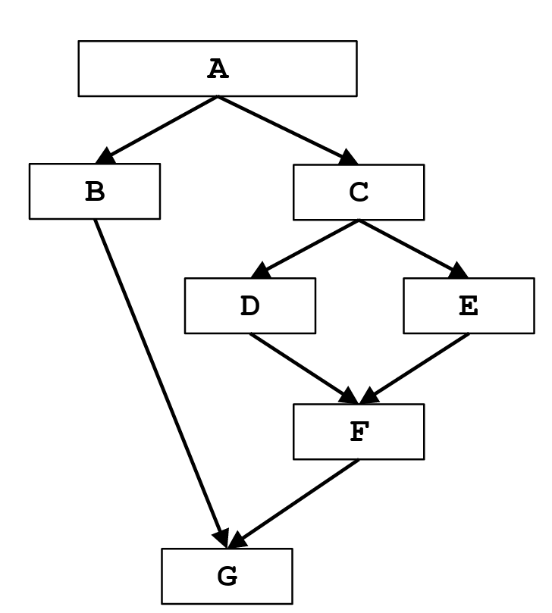

 | Dataflow Problem: Dominator Analysis
Domain | Set di Dominatori
Direction | Forward:  out[b] = fb(in[b])  in[b] = $∧$ out[pred(b)]
Transfer function | out[b] = fb(in[b]) = Gen(b) $∪$ (in[b] - Kill[b])  = {b} $∪$ (in[b] - ∅)  = {b} $∪$ in[b]
Meet Operator | $∩$
Boundary Condition | out[A] = {A}
Initial Interior Points | out[b] = u (Insieme universo)  u = {tutti i nodi del CFG}

Considerazioni per modellare il problema proposto:
Domain: Set di dominatori
- Ragionamento: In questa analisi non stiamo tracciando variabili o espressioni matematiche, ma i blocchi stessi del Control Flow Graph. L'informazione che propaghiamo è un insieme di nodi (i dominatori).
Direction: Forward
- Ragionamento: La scelta della direzione deriva direttamente dalla definizione formale. Poiché un nodo X domina un nodo Y se X appare in ogni percorso che va dal blocco ENTRY al blocco Y, l'analisi deve seguire il naturale flusso di esecuzione del programma, propagando le informazioni top-down, da ENTRY verso EXIT.
Transfer Function: fb(in[b]) = Gen(b) $∪$ (in[b] - Kill[b])
- Ragionamento: La funzione di trasferimento modella l'effetto del passaggio attraverso un Basic Block ‘b’ sui dati in ingresso (in[b]).
  - Kill[b] = ∅: Il passaggio attraverso un blocco non invalida né cancella lo status di dominatore dei nodi precedenti.
  - GEN[b] = {b}: Per definizione, un nodo domina sé stesso. Pertanto, l'attraversamento del blocco b "genera" la dominanza di b stesso per tutti i nodi successivi.
  - Unendo i due concetti nella formula standard otteniamo la funzione finale in cui i dominatori in uscita sono l'unione tra il blocco corrente e i dominatori in ingresso:
    - {b} $∪$ in[b]
Meet Operation: Intersezione ($∩$)
- Ragionamento: La definizione richiede che il nodo dominatore appaia in OGNI percorso del grafo che porta al nodo bersaglio. Quando due o più percorsi di controllo confluiscono in un blocco (es. dopo un costrutto if), dobbiamo estrarre solo i dominatori che sono comuni a tutti i percorsi in ingresso. L'operatore matematico che ci permette di fare questa cosa è l'intersezione.
Boundary Condition: out[A] = {A}
- Ragionamento: Il blocco A è il blocco ENTRY ed è il punto di partenza senza predecessori nel CFG. Poiché la regola stabilisce che ogni blocco domina sé stesso, l'unico dominatore valido all'uscita del blocco iniziale è il blocco A (Entry) stesso.
Initial interior points: out[b] = Insieme Universo
- Ragionamento: L'inizializzazione dei nodi interni dipende strettamente dall'operatore di Meet. Utilizzando l'intersezione, inizializzare i blocchi all'insieme vuoto porterebbe l'algoritmo a produrre sempre insiemi vuoti (∅ ∩ x = ∅), situazione incontrata anche con l’algoritmo di avaible expression. Inizializzando l’out di ogni blocco all'Insieme Universo (la totalità dei nodi del CFG), permettiamo alle iterazioni di "scremare" e rimuovere progressivamente i nodi non validi tramite l'intersezione, garantendo la convergenza corretta verso il massimo punto fisso senza perdita di informazioni dovuta a ∅.
Sezione calcoli:
Dati di partenza noti:
- u = {A, B, C, D, E, F, G}
- out[B]=out[C]=out[D]=out[E]=out[F]=out[G]= u
- out[A] = {A}

BasicBlock | Gen(b) | Kill(b)
A | {A} | {}
B | {B} | {}
C | {C} | {}
D | {D} | {}
E | {E} | {}
F | {F} | {}
G | {G} | {}

Formule fondamentali:
- in[Nodo] = ∩ out[pred(Nodo)]
- out[Nodo] = {Nodo} ∪in[Nodo]

Iterazione 1:
out[A] = {A}
in[B] = out[A] = {A}
out[B] = {B} ∪ {A} = {A, B}
in[C] = out[A] = {A}
out[C] = {c} ∪ {A} = {A, C}
in[D] = out[C] = {A, C}
out[D] = {D} ∪ {A, C} = {A, C, D}
in[E] = out[C] = {A, C}
out[E] = {E} ∪ {A, C} = {A, C, E}
in[F] = out[D] ∩ out[E] = {A, C, D} ∩ {A, C, E} = {A, C}
out[F] = {F} ∪ {A, C} = {A, C, F}
in[G] = out[B] ∩ out[F] = {A, B} ∩ {A, C, F} = {A}
out[G] = {G} ∪ {A} = {A, G}

Considerazioni finali:
Iterazione 1 = Iterazione 2 = Iterazione 3. Dal momento che il CFG è un DAG (Directed Acyclic Graph) privo di loop, possiamo quindi assicurare che l'algoritmo converge in un singolo passaggio.
Data l'assenza di backedge, si può garantire infatti che l'informazione propagata top-down non subisca ulteriori mutazioni, rendendo le iterazioni successive puramente di controllo.

 | Iterazione 1 |  | Iterazione 2 |  | Iterazione 3
 | IN[B] | OUT[B] | IN[B] | OUT[B] | IN[B] | OUT[B]
A |  | {A} |  | {A} |  | {A}
B | {A} | {A, B} | {A} | {A, B} | {A} | {A, B}
C | {A} | {A, C} | {A} | {A, C} | {A} | {A, C}
D | {A, C} | {A, C, D} | {A, C} | {A, C, D} | {A, C} | {A, C, D}
E | {A, C} | {A, C, E} | {A, C} | {A, C, E} | {A, C} | {A, C, E}
F | {A, C} | {A, C, F} | {A, C} | {A, C, F} | {A, C} | {A, C, F}
G | {A} | {A, G} | {A} | {A, G} | {A} | {A, G}

Constant Propagation
Digita 2229 per ottenere ∩
Digita 222A per ottenere ∪
Digita 2205 per ottenere ∅
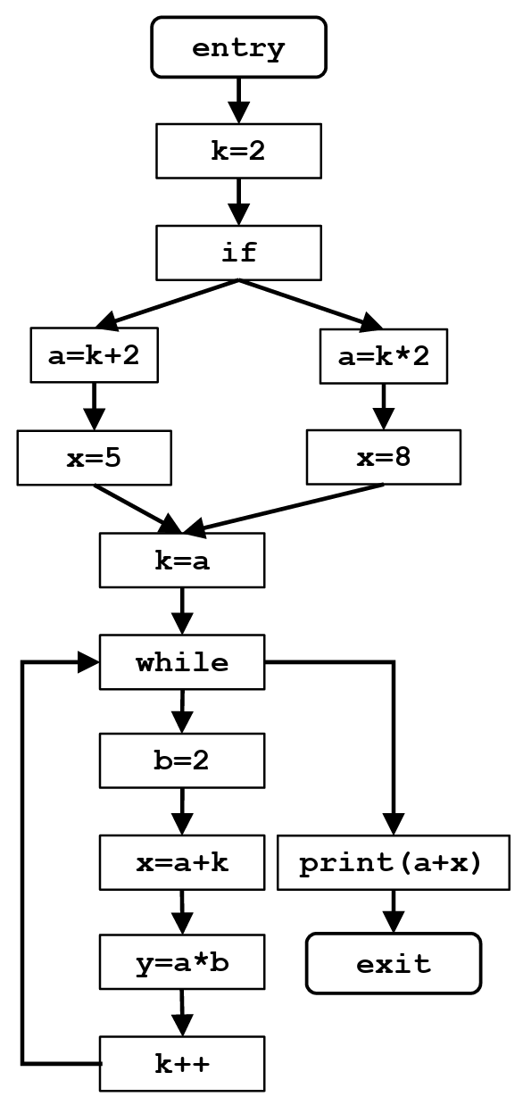

Dataflow Problem:
Domain
Direction
Transfer function
Meet Operator
Boundary Condition
Initial Interior Points

